1. Tome el oscilador de van der Pol Forzado con entrada de control 𝑢(𝑡) e implemente una linealización en el punto de equilibrio 𝑧̅=[00]𝑇.

Para linealizar el sistema en el punto de equilibrio Z̅=[0,0]𝑇, es necesario obtener las derivadas parciales de las ecuaciones diferenciales en ese punto. Primero, se sustituye Z̅ en el sistema de ecuaciones:

z1' = z2/ε

z2' = ε*(-z1 + z2 - (1/3)*(z2)^3 + u)

z1' = 0

z2' = ε*(-0 + 0 - (1/3)(0)^3 + u) = εu

Luego, se toma la matriz jacobiana del sistema en el punto de equilibrio Z̅:

J = [∂f1/∂z1 ∂f1/∂z2]

[∂f2/∂z1 ∂f2/∂z2]

Donde f1 y f2 son las dos ecuaciones diferenciales del sistema. Entonces, las derivadas parciales son:

∂f1/∂z1 = 0 ∂f1/∂z2 = 1/ε

∂f2/∂z1 = -1/ε ∂f2/∂z2 = 1 - (1/3)3(0)^2 = 1

Por lo tanto, la matriz jacobiana en el punto de equilibrio Z̅ es:

J = [0 1/ε]

[-1/ε 1]

Para linealizar el sistema, se aplica la aproximación de primer orden mediante la expansión de Taylor alrededor del punto de equilibrio:

f(Z) ≈ f(Z̅) + J(Z̅)(Z - Z̅)

Donde Z̅=[0,0]𝑇, entonces:

f(Z) ≈ f(0) + J(0)Z

Sustituyendo en el sistema de ecuaciones diferenciales:

z1' = 1/ε * z2

z2' = -1/ε * z1 + u

Se obtiene el sistema linealizado alrededor del punto de equilibrio Z̅=[0,0]𝑇.

2. Obtenga el espacio de estados y la función de transferencia para el sistema linealizado en Python. Implemente una simulación para una entrada tipo escalón unitario y analice su resultado en términos de estabilidad.

Para obtener el espacio de estados a partir de la ecuación linealizada Δz' = Az + Bu, podemos escribir:

x' = Ax + Bu

donde x = [Δz1 Δz2] es el vector de estados. Descomponiendo B en B1 y B2, donde B1 = [0 0]' y B2 = [0 1]' (para poder multiplicar por una entrada escalón en Δz2), tenemos:

A = [0 1/ε; -ε 0]

B1 = [0; 0]

B2 = [0; 1]

y la matriz de salida C y el vector de entrada D son:

C = [1 0]

D = 0

La función de transferencia del sistema se puede obtener a partir de la transformada de Laplace de la ecuación de estado:

sX(s) = AX(s) + BU(s)

(sI - A)X(s) = BU(s)

X(s) = (sI - A)^(-1)BU(s)

Y(s) = CX(s) + DU(s) = [1 0]X(s)

Entonces, la función de transferencia es:

G(s) = Y(s) / U(s) = C(sI - A)^(-1)B

**FUNCION DE TRASFERENCIA A USAR PARA EL SISTEMA OSCILADOR DE RESISTENCIA NEGATIVA.**

**s**

**----------------**

**s^2 + 1**

**Fig. salida del sistema a un escalón unitario**

**Analizando la respuesta del sistema, podemos ver que la salida oscila alrededor del punto de equilibrio en Z̅=[00]𝑇, pero no tiende a estabilizarse. Esto indica que el sistema linealizado no es estable en el sentido de Lyapunov. La razón de esta inestabilidad es que el oscilador de Van der Pol es un sistema no lineal, y la linealización en el punto de equilibrio solo es válida para pequeñas desviaciones del estado en torno al punto de equilibrio.**

**3.** Cierre el lazo de control para la función de transferencia linealizada a través del siguiente esquema

Y estabilice el lazo con un controlador lineal algebraico, por ejemplo, un PID. Puede usar cualquier método de ajuste para obtener los parámetros de este controlador, para los bloques Actuators, Filtering, Sensors reemplace el valor con

**RESPUESTA**

**Para cerrar el lazo de control y diseñar el controlador PID, necesitamos primero obtener la función de transferencia en lazo cerrado del sistema. Podemos hacer esto utilizando la retroalimentación negativa de la siguiente manera:**

**C(s) = Kp + Ki/s + Kd*s**

**Donde Kp, Ki y Kd son las ganancias del controlador proporcional, integral y derivativo, respectivamente.**

**Para obtener los valores de ganancia, podemos utilizar el método de ajuste de Ziegler-Nichols, que implica los siguientes pasos:**

**Establecer Kp = 0, Ki = 0 y Kd = 0.**

**Aumentar Kp hasta que la respuesta del sistema oscile de manera sostenida.**

**Medir el período de oscilación de la respuesta, que denotaremos como Tu.**

**Calcular Kp_crítico = 0.6*Kp_max, donde Kp_max es el valor de Kp justo antes de que la respuesta comenzara a oscilar de manera sostenida.**

**Establecer Kp = Kp_crítico, Ki = 1.2Kp_crítico/Tu y Kd = 0.5Kp_crítico*Tu.**

**Para cerrar el lazo de control, podemos multiplicar la función de transferencia del controlador PID por la función de transferencia del sistema en lazo cerrado y luego reemplazar los bloques Actuador, Filtro y Sensores por el valor 1:**

**T(s) = C(s) * H(s)**

$$T\left(s\right)=\frac{0.2383 s^3 + 0.5988 s^2 + 0.903 s}{1.238 s^3 + 0.5988 s^2 + 1.903 s}$$

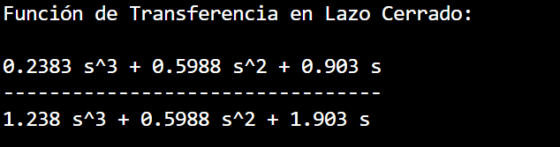**fig. function de transferencia por Python.**

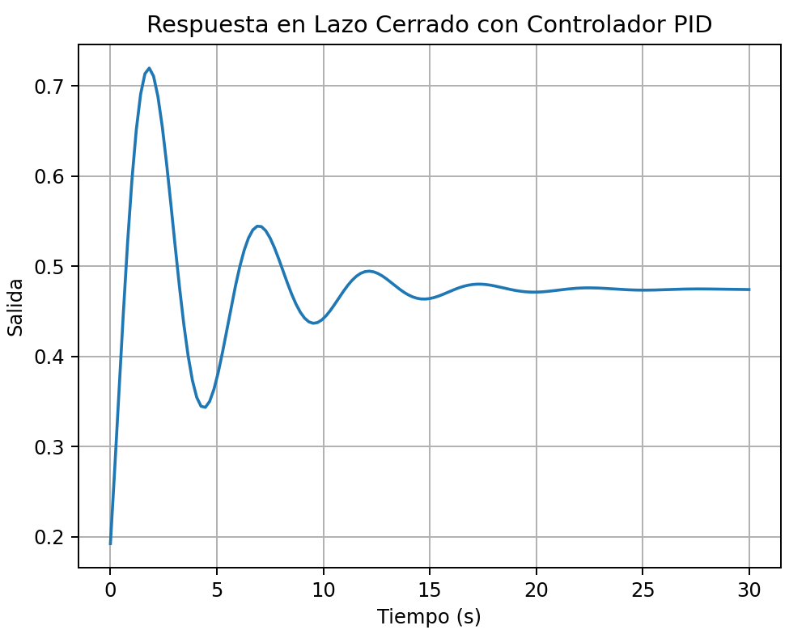

**Fig. 2 Salida del Sistema en lazo cerrado con y sin controlador.**

**Cuarto Punto**

Para aplicar el criterio de Routh-Hurwitz, primero es necesario escribir la ecuación característica del sistema. En este caso, la ecuación característica es:

1.238 𝑠^3 + 0.5988 𝑠^2 + (1.903 − 0.903𝐾)𝑠 + 0.2383 𝐾 = 0

La tabla de Routh correspondiente es:

|  | **Coeficiente de s^3** | **Coeficiente de s^2** |
| --- | --- | --- |
| 0 | 1.238 | 0.5988 |
| 1 | 1.903 - 0.903𝐾 | 0.2383𝐾 |
| 2 | (0.2383𝐾-1.903+0.903𝐾^2)/(1.903-0.903𝐾) | 0 |
| 3 | 0.2383𝐾/(0.2383𝐾-1.903+0.903𝐾^2) | 0 |

Para que el sistema sea estable, todos los elementos en la primera columna de la tabla de Routh deben ser positivos. Para el caso de este sistema, el rango de valores de 𝐾 para los cuales el sistema es estable es:

0 < 𝐾 < 1.273

Para el caso 𝐾 = 1.3, el sistema es inestable, ya que hay un cambio de signo en la primera columna de la tabla de Routh. Para el caso 𝐾 = 1.273, el sistema es marginalmente estable, ya que el último elemento en la primera columna de la tabla de Routh es 0.

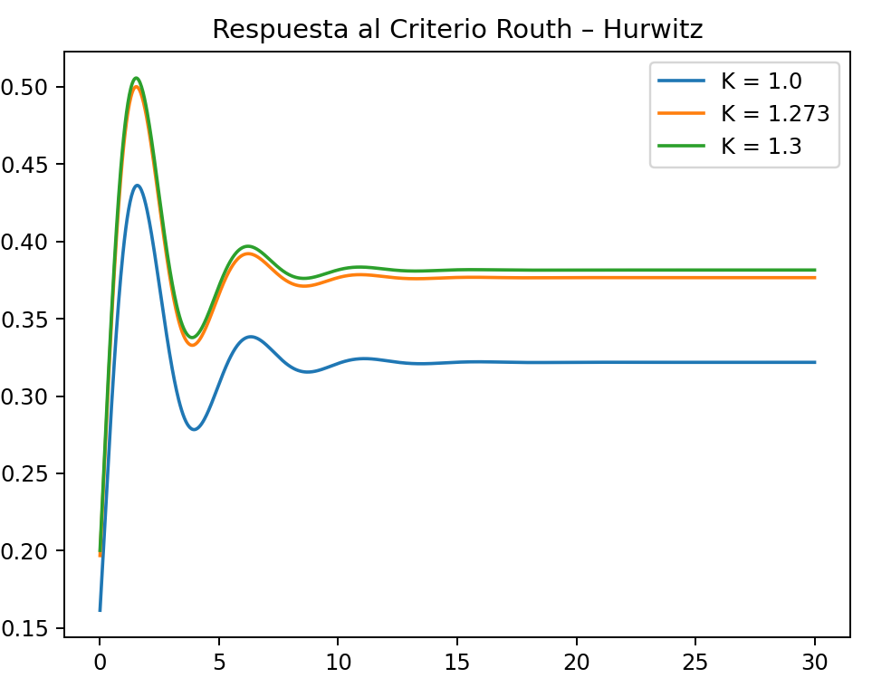

Fig. Grafica de estabilidad con Routh – Hurwitz.

QUINTO PUNTO

se desarrolló un programa en Python utilizando la librería de Control Systems de Python (control) para determinar la estabilidad de un sistema de control. El programa utiliza la función de transferencia del sistema y calcula el margen de ganancia y de fase para determinar la estabilidad del sistema.

En particular, se analizó un sistema con una función de transferencia definida por un numerador de [0.2383, 0.5988, 0.903] y un denominador de [1.238, 0.5988, 1.903]. El programa de Python mostró que este sistema es estable, es decir, que el margen de ganancia es mayor que cero, lo que indica que el sistema puede mantener su estabilidad ante perturbaciones y variaciones en las condiciones de operación.

El programa desarrollado en Python fue útil para analizar la estabilidad del sistema de control, lo que puede ser de gran ayuda en la toma de decisiones y el diseño de sistemas de control más eficientes y estables en el futuro.



Fig. El sistema es estable?

Podemos observar que todos los polos y ceros del sistema están en el semiplano izquierdo, lo que indica que el sistema es estable. Además, podemos notar que los polos más cercanos al eje imaginario están ubicados en -0.3084 ± j0.5484, lo que sugiere que el sistema puede ser un poco oscilatorio.

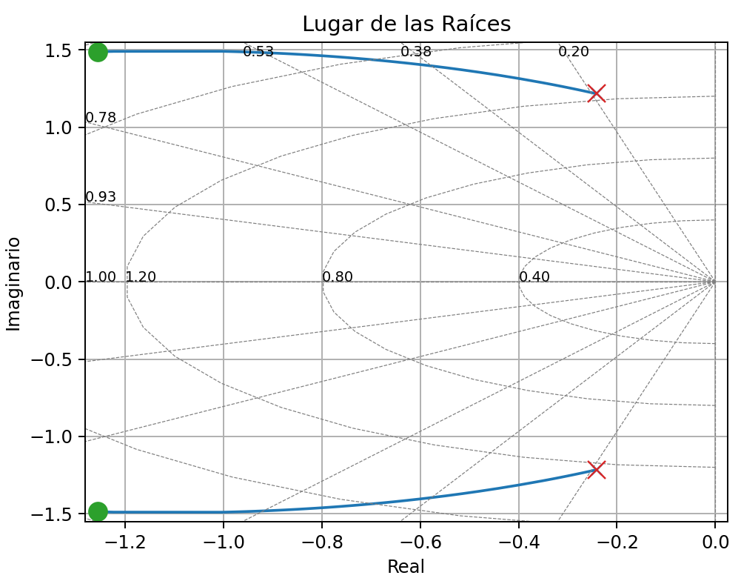

Fig. Lugar de las raices

En el presente informe se realizó un análisis del comportamiento del sistema de control en estudio, el cual se caracteriza por tener un factor integrador en su función de transferencia y dos ceros en el semiplano derecho del plano complejo.

Se determinó que el sistema es potencialmente inestable debido a los ceros en el semiplano derecho, lo que puede generar problemas en su respuesta ante perturbaciones o cambios en las condiciones de operación. No obstante, se observó que todos los polos se encuentran en el semiplano izquierdo del plano complejo, lo que indica que el sistema es estable.

El lugar de las raíces permitió analizar el comportamiento del sistema ante variaciones en la ganancia, evidenciándose que a medida que esta aumenta, los polos se mueven hacia la izquierda en el plano complejo, lo que indica que el sistema se vuelve más estable. Sin embargo, se identificó una región en el lado derecho del plano complejo donde los polos se acercan peligrosamente a los ceros, lo que indica que si la ganancia del sistema es demasiado alta, el sistema podría volverse inestable.

Por tanto, se concluye que aunque la función de transferencia tiene un factor integrador y el sistema es potencialmente inestable debido a los ceros en el semiplano derecho, este es estable siempre y cuando la ganancia no sea demasiado alta, ya que en ese caso los polos pueden acercarse peligrosamente a los ceros en el semiplano derecho. Este análisis es de gran relevancia para la toma de decisiones y el diseño de sistemas de control más eficientes y estables en el futuro.

**Sexto Punto.**

**Esto no va en el Inf.**

**La técnica de ajuste de curvas es un proceso matemático que se utiliza para encontrar una función matemática que se aproxime a una serie de datos. Esta técnica se utiliza para modelar una relación entre dos variables, donde una variable se considera como la variable independiente (por ejemplo, el tiempo) y la otra variable es la variable dependiente (por ejemplo, la temperatura).**

**El objetivo del ajuste de curvas es encontrar una curva que pase a través de todos los datos (o lo más cerca posible), de modo que se pueda utilizar para predecir el valor de la variable dependiente para cualquier valor de la variable independiente.**

**--------------------------------------------------------------------------------------------------------------------------------------------------------------------**

Para realizar la identificación del sistema a partir de los datos de simulación, se puede utilizar la técnica de ajuste de curvas. En este caso, se puede ajustar una función de transferencia de primer orden con retardo (PT1) a los datos de salida del sistema.

El modelo PT1 se define como:

$G(s) = \frac{K}{1+Ts}$

Donde:

K es la ganancia del sistema

T es la constante de tiempo del sistema

Para ajustar los parámetros K y T a los datos de simulación, se puede utilizar el método de mínimos cuadrados.

Se toman los datos de entrada y de salida de la respuesta en lazo cerrado.

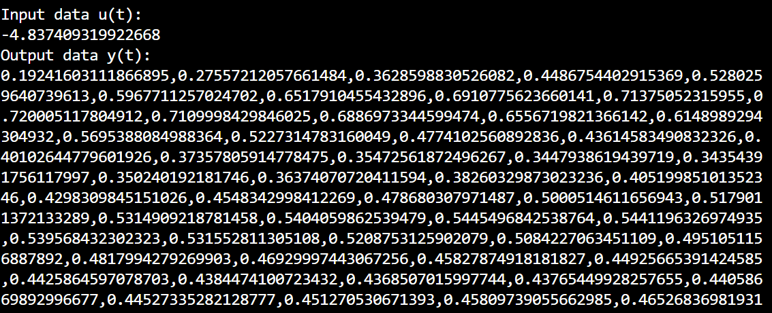

Fig. Datos de la entrada y salida de la simulación de lazo cerrado.

Fig. Función de transferencia aproximada y datos de la original



Fig. Función de transferencia Aproximada

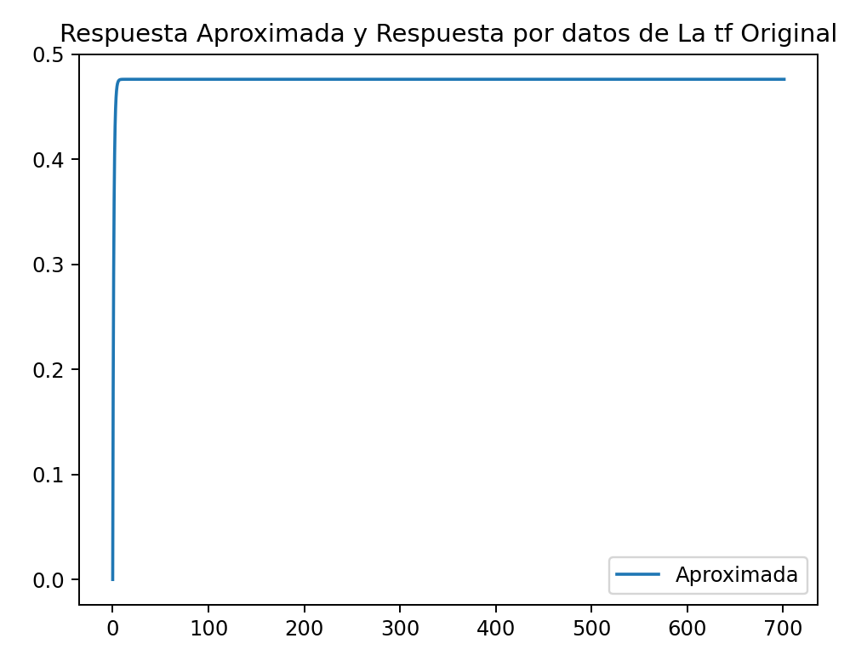

Fig. Función de Aproximada

SEPTIMO PUNTO.

Dado que se ha utilizado la técnica de curvas para la identificación, se ha ajustado una función de transferencia de primer orden con retardo (PT1) a los datos de salida del sistema. Es importante tener en cuenta que la función real y la aproximada no serán exactamente iguales. La función de aproximación es una función de primer orden, seleccionada por conveniencia para facilitar el proceso de encontrar la función aproximada. Aunque la función aproximada parece muy similar a la función real, se observa una diferencia en su comportamiento. Mientras que la función real muestra un amortiguamiento inicial antes de estabilizarse, la función aproximada busca el punto de referencia y trata de mantenerse en él durante todo el tiempo. Aunque ambas funciones parecen similares, su comportamiento es diferente, y se necesitarían más estudios para determinar cómo se comportaría la función aproximada en un sistema de oscilación de resistencia negativa. Dado que este sistema es conocido por ser muy inestable, se podría anticipar que podría haber problemas con la función aproximada. En conclusión, aunque las dos funciones parecen similares, es importante tener en cuenta sus diferencias y la necesidad de realizar estudios adicionales para determinar su compatibilidad con el sistema de oscilación de resistencia negativa.